Die empfundene Lautstärke sichtbar machen
Bei der Komposition von Musik für ein Orchester ist es wichtig, dass alle Instrumentengruppen im Einklang miteinander sind, d.h. keine zu laut oder zu leise. Interessant dabei ist, dass doppelt so viele Musiker nicht doppelt so laut wahrgenommen werden wie ein Musiker. Bei dieser Aufgabe solle der Zusammenhang zwischen der Intensität der Lautstärke und der empfundenen Lautstärke mit Hilfe des Smartphones sichtbar gemacht werden. | 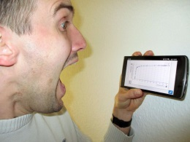  Bild: P. Bronner

Schlagworte
Fach: Mathematik; Einführung des Logarithmus
Schulart: Sek. 1 oder Sek. 2
Alter: 12 - 18 Jahre (je nach Schwerpunkt)
Zeitbedarf: 1/3 Unterrichtseinheit (15min)
Forschendes Lernen: systematisches Experimentieren, Interpretation und Bewertung der Ergebnisse, Kommunikation und Präsentation
Bezug zur Arbeitswelt: Rolle eines Komponisten

Aufgabenstellung
Sind 120 Sänger in einem Chor doppelt so laut wie 60 Sänger? Welcher Zusammenhang existiert zwischen der Intensität der Chorsänger und der vom Publikum empfundenen Lautstärke? Wie arbeiten unsere Sinne? Finde diesen Zusammen-hang mit Hilfe der App "Pasco Sparkvue" heraus. | 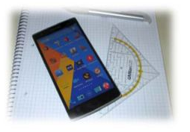  Bild: P. Bronner

Ergänzung
Diese Fragestellung kann man mit vielen Sinnen erforschen: Gewicht, Helligkeit, Lautstärke, Gewürzstufen, ...
Weitere Unterrichtsvorschläge zum Thema Weber-Fechnersches Gesetz:
Prof. Dieter Plappert: "Unsere Sinne logarithmieren", Skript zum MNU Vortrag 2003.

Lösungshinweise
Auf der x-Achse wird die Schallintensität [µW/m²], auf der y-Achse die empfundene Lautstärke [dBc] dargestellt. Zum Messen des Zusammenhangs reicht sogar der normale Lärmpegel eines Klassenzimmers aus. Der Schrei bringt Spaß - ist aber nicht notwendig. | 